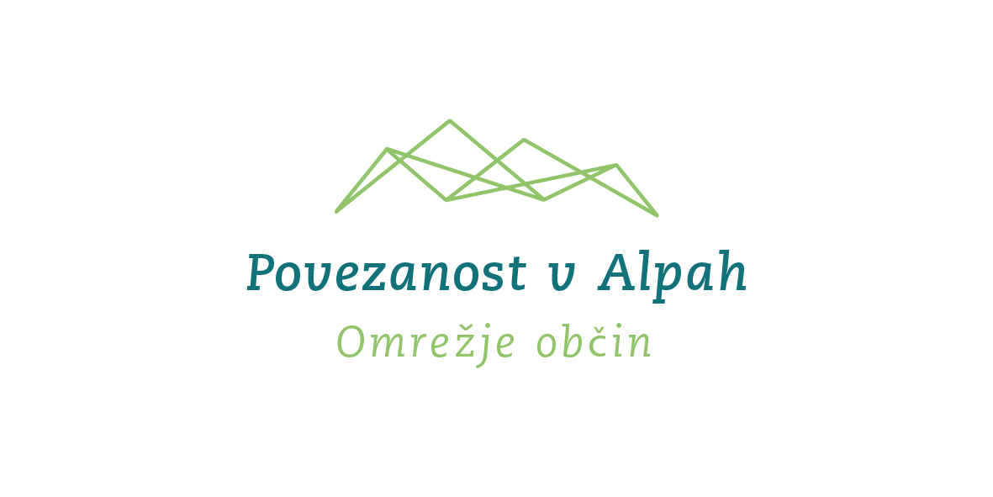
Izjava o pristopu k
društvu Omrežje občin „Povezanost v Alpah“

Občina/mesto ............................................................................
je na podlagi sklepa občinskega sveta z dne.................
sprejela sklep o pristopu k Omrežju občin „Povezanost v Alpah“

- kot posamezna članica/posamezni član
- kot članica/član regije.................................……………… .

Občina/mesto................................se zavezuje, da bo

upoštevala/-lo usmeritve delovanja Omrežja občin „Povezanost v Alpah“ pri političnem delu in s tem prispevala/-lo k uresničevanju Alpske konvencije,

aktivno sodelovala/-o v dejavnostih Omrežja občin „Povezanost v Alpah“ in tako pripomogla/-o k razvoju trajnostnega omrežja za vzajemno podporo (vsaj ena mednarodna prireditev z mednarodno udeležbo letno...),

- prebivalce naše občine redno obveščala/-o o dejavnostih Omrežja občin „Povezanost v Alpah“ in jih tako vključevala/-o v uresničevanje usmeritev delovanja (vodila),

- plačevala/-o članarino v skladu z veljavnim Pravilnikom o plačevanju prispevkov.

- O vseh spremembah v strukturi občine/ regije, kot npr. spremembah prebivalstva, župana, osebe, odgovorne za omrežje občin / regije, e-poštnih naslovov ali upravne strukture, kot je npr. ukinitev, združitev občine / regije itd. je potrebno nemudoma obvestiti sekretariat. Če določena občina / regija ni izpolnila svoje obveznosti poročanja o spremembah, mora v primeru izstopa iz članstva na podlagi enega izmed zgoraj navedenih razlogov, omrežju kljub temu plačati članarino za zadevno leto.

Naslov računa posamezne članice/posameznega člana:

Naslov računa regije:

........................................ ...............................................
Datum Podpis župana/županje

Priloge:

